e-Gov版電子申請による届出等について
釧路市消防本部では、令和７年１２月１日（月）から火災予防分野に係る各種電子申請について、e-Govによる電子申請サービスを開始しました。
お手持ちのパソコンからいつでも申請ができますので、ぜひご利用ください。
アプリのインストールはこちらから（外部サイト）
https://shinsei.e-gov.go.jp/contents/preparation/beginner/install.html
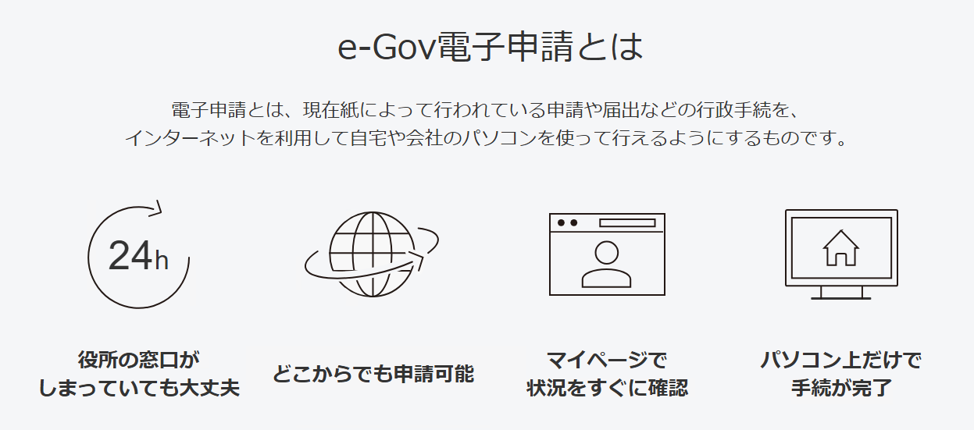

電子申請が可能な手続
次の表に示す項目が電子申請可能となります。
なお、危険物等に関する手続に係る届出等のうち、手数料の納付を要するもの（斜線部分）については、電子申請を受け付けておりませんので留意願います。
（１）火災予防に関する手続きに係る届出等（２４様式）
１ | 防⽕・防災管理者選任（解任）届出書
２ | 統括防⽕・防災管理者選任（解任）届出書
３ | 防⽕対象物点検結果報告書
４ | 防災管理点検結果報告書
５ | ⾃衛消防組織設置（変更）届出書
６ | 消防⽤設備等（特殊消防⽤設備等）設置届出書
７ | 消防⽤設備等（特殊消防⽤設備等）点検結果報告書
８ | ⼯事整備対象設備等着⼯届出書
９ | 消防計画作成（変更）届出書
１０ | 全体についての消防計画作成（変更）届出書
１１ | 防⽕対象物・防災管理点検報告特例認定申請書
１２ | 防⽕対象物・防災管理対象物管理権原者変更届出書
１３ | 防⽕対象物使⽤開始届出書
１４ | ⽕を使⽤する設備等の設置届出書（炉・厨房設備・温⾵暖房機・ボイラー・給湯湯沸設備・乾燥設備・サウナ設備・ヒートポンプ冷暖房機・⽕花を⽣ずる設備・放電加⼯機）
１５ | ⽕を使⽤する設備等の設置届出書（急速充電設備・燃料電池発電設備・発電設備・  変電設備・蓄電池設備）
１６ | ⾃衛消防訓練通知書
１７ | 火災とまぎらわしい煙又は火炎を発するおそれのある行為の届出書
１８ | 煙火打上げ（仕掛け）届出書
１９ | 催物開催届出書
２０ | 水道断水（減水）届出書
２１ | 道路工事届出書
２２ | 露店等の開設届出書
２３ | 少量危険物（指定可燃物）貯蔵（取扱い）届出書
２４ | 少量危険物（指定可燃物）貯蔵（取扱い）廃止届出書

（２）危険物等に関する手続きに係る届出等（４２様式）
１ | 圧縮アセチレンガス等の貯蔵⼜は取扱いの開始 (廃⽌)届出書 | ２２ | 移送の経路等に関する書⾯
２ | 危険物仮貯蔵仮取扱い承認申請書 | ２３ | 特定屋外タンク貯蔵所の保安検査時期延⻑申請書 (タンクの腐⾷防⽌等の状況)
３ | 危険物製造所貯蔵所取扱所設置許可申請書 | ２４ | 特定屋外タンク貯蔵所の保安検査時期延⻑申請書 (危険物の貯蔵管理等の状況)
４ | 移送取扱所設置許可申請書 | ２５ | 特定屋外タンク貯蔵所の保安検査時期延⻑申請書(タンクの腐⾷量に係る管理等の状況)
５ | 危険物製造所貯蔵所取扱所変更許可申請書 | ２６ | 特定屋外タンク貯蔵所の保安検査時期延⻑申請書(コーティング有)
６ | 移送取扱所変更許可申請書 | ２７ | 特定屋外タンク貯蔵所の保安検査時期延⻑申請書(コーティング無)
７ | 危険物製造所貯蔵所取扱所仮使⽤承認申請書 | ２８ | 保安検査時期変更承認申請書
８ | 危険物製造所貯蔵所取扱所変更許可及び仮使⽤承認申請書 | ２９ | 新基準適合届出書
９ | 移送取扱所変更許可及び仮使⽤承認申請書 | ３０ | 第⼀段階基準適合届出書
１０ | 危険物製造所貯蔵所取扱所完成検査申請書 | ３１ | 浮き蓋付特定屋外貯蔵タンク貯蔵所の休⽌確認申請書
１１ | 移送取扱所完成検査申請書 | ３２ | 特定屋外タンク貯蔵所の内部点検時期延⻑届出書 (タンクの腐⾷防⽌等の状況
１２ | 危険物製造所貯蔵所取扱所完成検査前検査申請書 | ３３ | 特定屋外タンク貯蔵所の内部点検時期延⻑届出書 (危険物の貯蔵管理等の状況)
１３ | 危険物製造所貯蔵所取扱所譲渡引渡届出書 | ３４ | 休⽌中の特定屋外タンク貯蔵所の内部点検期間延⻑申請書
１４ | 危険物製造所貯蔵所取扱所品名､ 数量⼜は指定数量の倍数変更届出書 | ３５ | 休⽌中の地下貯蔵タンク⼜は⼆重殻タンクの漏れの点検期間延⻑申請書
１５ | 危険物製造所貯蔵所取扱所廃⽌届出書 | ３６ | 休⽌中の地下埋設配管の漏れの点検期間延⻑申請書
１６ | 危険物保安統括管理者選任・解任届出書 | ３７ | 休⽌中の特定準特定屋外タンク貯蔵所の再開届出書 (新基準適合期限延⻑)
１７ | 危険物保安監督者選任・解任届出書 | ３８ | 休⽌中の特定屋外タンク貯蔵所の再開届出書 (浮き屋根新基準適合期限延⻑)
１８ | 予防規程制定変更認可申請書 | ３９ | 特定準特定屋外タンク貯蔵所の休⽌確認に係る変更届出書 (新基準適合期限延⻑)
１９ | 屋外タンク貯蔵所保安検査申請書 | ４０ | 特定屋外タンク貯蔵所の休⽌確認に係る変更届出書 (浮き屋根新基準適合期限延⻑)
２０ | 移送取扱所保安検査申請書 | ４１ | 休⽌中の浮き蓋付特定屋外タンク貯蔵所の再開届出書
２１ | 完成検査済証再交付申請書 | ４２ | 浮き蓋付特定屋外タンク貯蔵所の休⽌確認に係る変更届出書

（３）石災法に関する手続きに係る届出等（１１様式）
１ | 流出油等防⽌堤設置届出書
２ | 消防⾞⽤屋外給⽔施設設置届出書
３ | ⼤容量泡放⽔砲⽤屋外給⽔施設設置届出書
４ | ⾮常通報設備設置届出書
５ | 防災要員及び防災資機材等現況届出書
６ | 防災管理者（副防災管理者）選任・解任届出書
７ | 防災規程制定（変更）届出書
８ | 共同防災組織設置（変更）届出書
９ | 広域共同防災組織設置（変更）届出書
１０ | 防災業務実施状況報告書（⾃衛防災組織）
１１ | 防災業務実施状況報告書（共同防災組織）

利用の流れ
１ パソコンにe-Gov電子申請アプリケーションをインストールしてください。
※ スマートフォンによる電子申請はできません
２ アプリ内の手続検索から希望する届出等を選択し、基本情報や各届出様式等に必要な情報を入力してください。なお、提出先選択では「北海道釧路市消防本部」を選択してください。
３ 申請の入力が完了したら、画面下部の「内容を確認」をクリックして確認画面に進みます。
４ 内容を確認後、「提出」をクリックしてください。到達番号や到達日時が表示されます。「提出完了」画面で申請書控えをダウンロードし、提出完了となります。
e-Gov電子申請の方法について（外部サイト）
https://shinsei.e-gov.go.jp/contents/help/guide/procedure

注意事項
・e-Govでの電子申請では、副本が返却されません。e-Gov電子申請サービスで通知される「手続完了」のメール画面を印刷し副本として申請書類と一緒に保管してください。
受付印付きの副本が必要である場合、管轄消防署の窓口に直接提出するか、切手を貼付した返信用封筒を同封し、郵送により提出してください。また、書類に不備があった場合、電話連絡が必要となることがありますので、必ず連絡先をご記入ください。
・アップロード可能なファイルサイズは、1ファイルあたり最大100MB、ファイル数は 99ファイルまでとなります。
・【申請時間】
電子申請については、休日を除く開庁日（午前8時５０分から午後5時２０分まで）に申請されたものは申請された日に、開庁日以外に申請されたものは、翌開庁日に受理されます。また、業務の都合上処理が遅れる場合がありますので、法令上の期限がある届出（防火対象物使用開始届出は使用開始の７日前）等の申請に注意して下さい。

